Макет состоит из шапки, футера, меню.

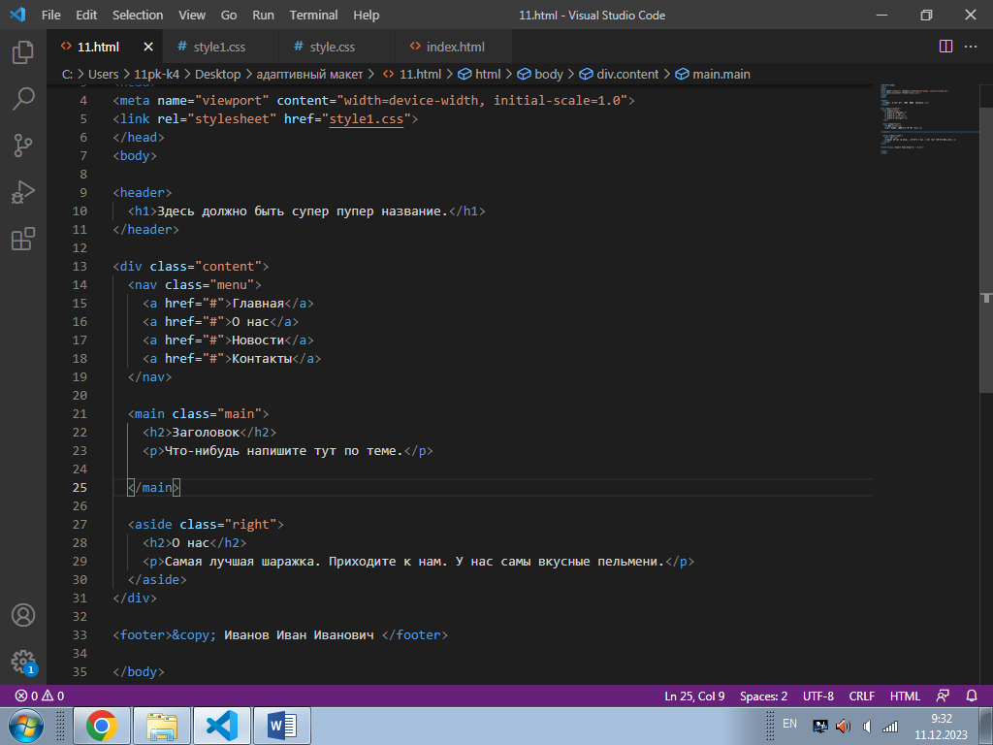

Размещаем метатег в head который сообщает браузеру, как обрабатывать размеры страницы и изменять её масштаб:

<meta name = "viewport" content = "width=device-width, initial-scale = 1">

Атрибут «name» задаёт имя документа метаданным, значение «viewport» даёт подсказку браузеру о размере начального размера области просмотра. Функция атрибута «content» задаёт значения для этого атрибута.

Значение «width=device-width» атрибута «content» сообщает, что ширина страницы устанавливается в соответствии с размером экрана устройства в аппаратно-независимых пикселях. Значение «initial-scale=1» устанавливает первоначальный масштаб веб-страницы.

Значение 1 означает, что масштаб равен 100%.

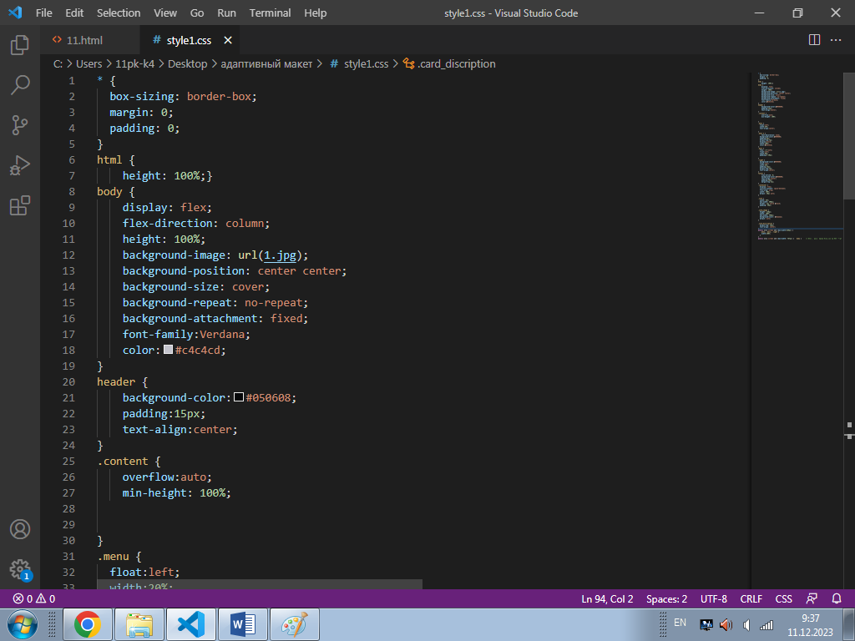

Body устанавливаем как флекс-контейнер.

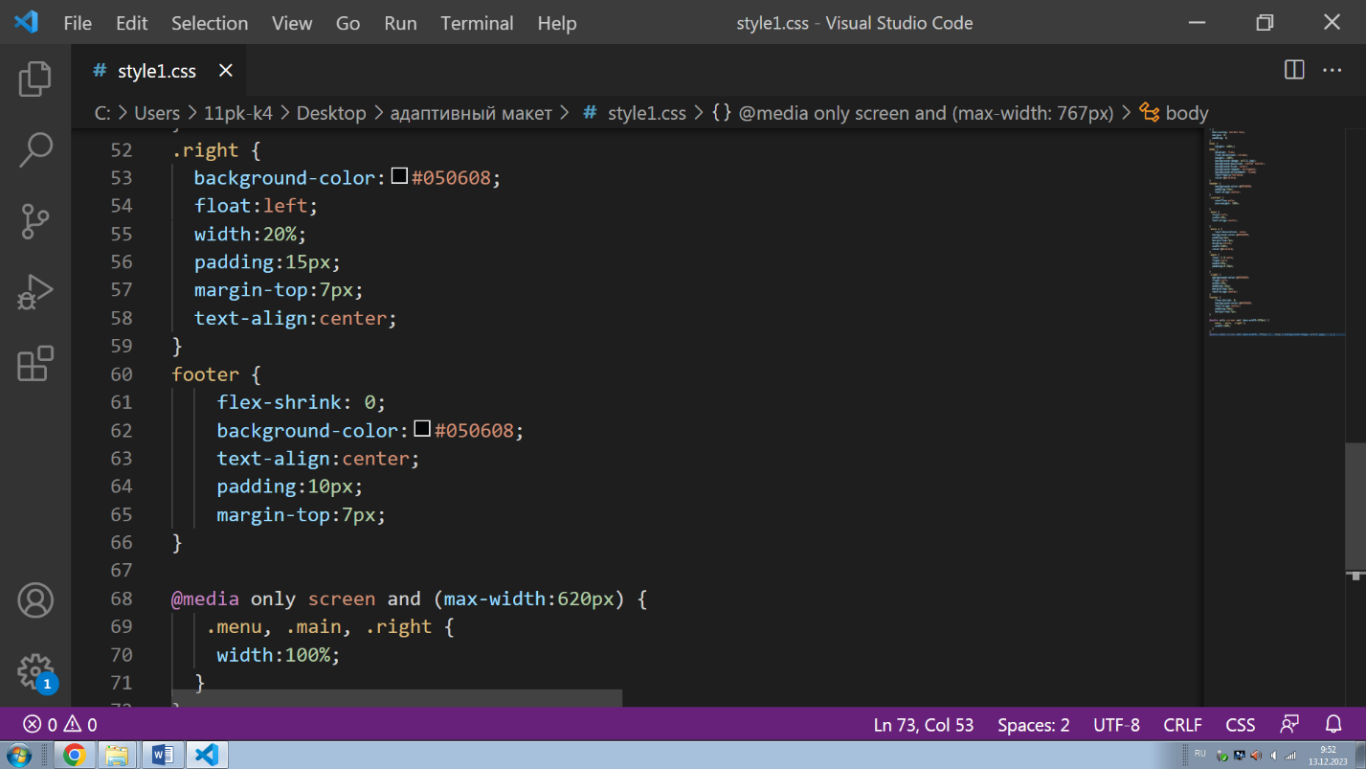

Создаем медиа-запрос, при ширине окна 620 и меньше элементы меню, дополнительный блок и основная часть занимают 100% ширины.